**Министерство науки и высшего образования Российской Федерации Федеральное государственное бюджетное образовательное учреждение высшего образования**

**«Московский государственный технический университет имени Н.Э. Баумана**

**(национальный исследовательский университет)» (МГТУ им. Н.Э. Баумана)**

**Факультет «ГУИМЦ»**

**Кафедра ИУ5 «Системы обработки информации и управления»**

Дисциплина «Базовые компоненты ИТ» ОТЧЕТ

ПО ЛАБОРАТОРНОЙ РАБОТЕ №5,6

Студент: Смирнов Д.И., группа ИУ5Ц-51Б Преподаватель: Гапанюк Ю.Е.

2021г.

**Описание задания**

1. Разработайте простого бота для Telegram. Бот должен использовать функциональность создания кнопок.
2. Разработайте бота для Telegram. Бот должен реализовывать конечный автомат из трех состояний.

**main.py**

from aiogram import Bot, Dispatcher, executor, types

from setting import *

import test

import requests

from aiogram.types import ReplyKeyboardMarkup, ReplyKeyboardRemove, KeyboardButton

token: str = token_bot

API = 'https://api.telegram.org/bot'

api_url_dog= 'https://random.dog/woof.json'

api_url_fox= 'https://randomfox.ca/floof/'

bot = Bot(token)

dp = Dispatcher(bot)

chat_id=560682705

id=0

#chat_id=442035403

keyboard: ReplyKeyboardMarkup = ReplyKeyboardMarkup(resize_keyboard=True)

button_cat: KeyboardButton = KeyboardButton('Picture of Fox')

button_dog: KeyboardButton = KeyboardButton('Picture of Dog')

button_credits: KeyboardButton = KeyboardButton('Credits')

keyboard.add(button_cat, button_dog,button_credits)

def return_chat_id():

return id

@dp.message_handler(commands=['start'])

async def start_command(message: types.Message):

id= message.from_user.id

await message.answer(f'Какую картинку хотите получить?', reply_markup=keyboard)

@dp.message_handler(commands=['help'])

async def help_command(message: types.Message):

await message.answer('Данный бот отправляет картинки с животными, нажмите кнопку с нужным животным!')

@dp.message_handler(text=['Picture of Fox'])

async def fox(message: types.Message):

fox_response=requests.get(api_url_fox)

fox_link = fox_response.json()["link"]

if fox_response.status_code == 200:

await requests.get(f'{API}{token}/sendPhoto?chat_id={chat_id}&photo={fox_link}')

else:

await message.answer('Error')

@dp.message_handler(text=['Picture of Dog'])

async def dog(message: types.Message):

# dog_response=requests.get(api_url_dog)

# if dog_response.status_code == 200:

# await message.answer(dog_response.text)

# else:

# await message.answer('Error')

dog_response = requests.get(api_url_dog)

dog_link = dog_response.json()["url"]

if dog_response.status_code == 200:

await requests.get(f'{API}{token}/sendPhoto?chat_id={chat_id}&photo={dog_link}')

else:

await message.answer('Error')

@dp.message_handler(text=['Credits'])

async def credits(message: types.Message):

await message.answer('hi,my name is daniil smirnov')

if __name__ == '__main__':

executor.start_polling(dp, skip_updates=True)

**test.py**

import math

import unittest

from main import start_command

from main import credits

from main import id

from main import return_chat_id

class TestStart(unittest.TestCase):

# def test_start(self):

# self.assertEqual(start_command(message), start_command(message))

# print()

def test_start(self):

self.assertEqual(return_chat_id(),id)

if __name__ == '__main__':

unittest.main()

Бот:

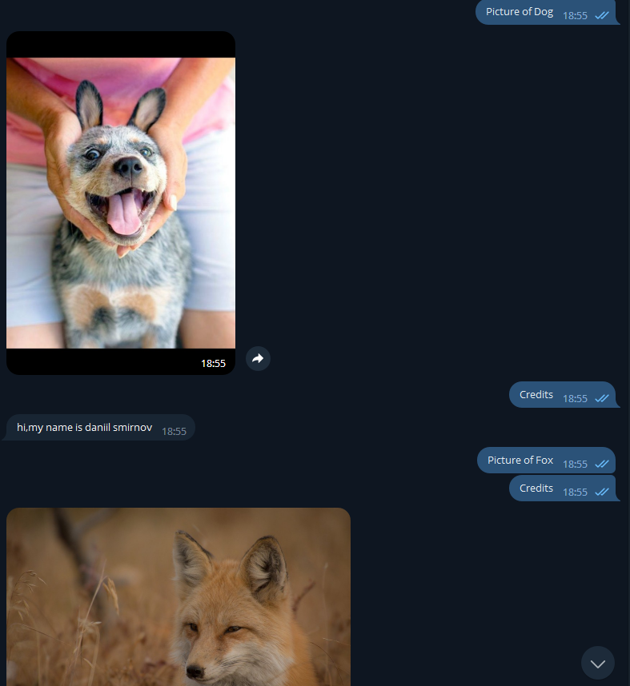

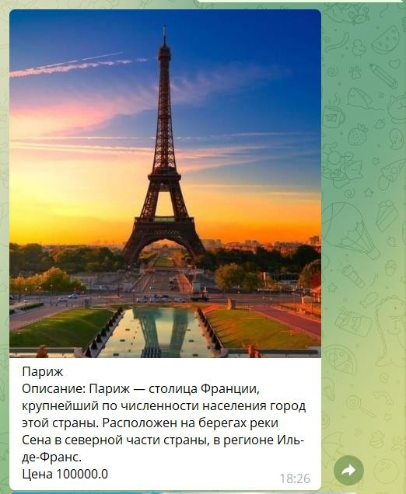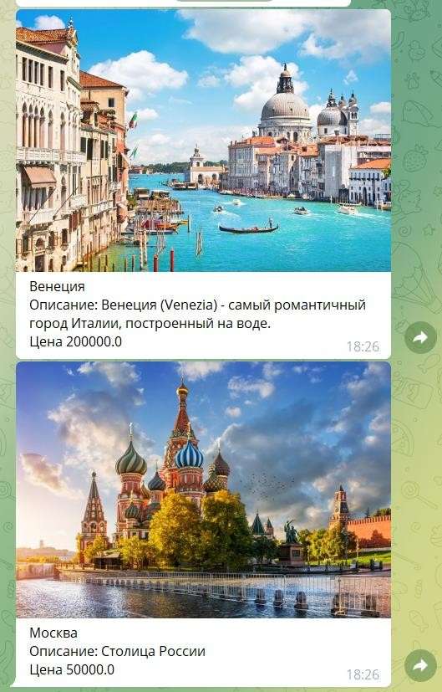

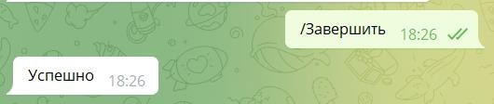**При нажатии кнопки «Завершить» клавиатура убирается с экрана:**

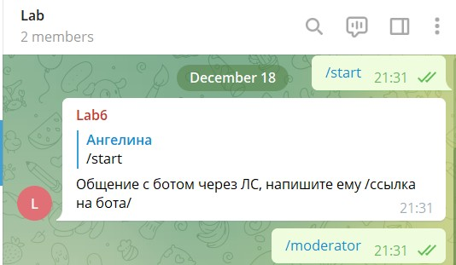**Вход в систему как модератор:**

**Загрузка новых данных:**

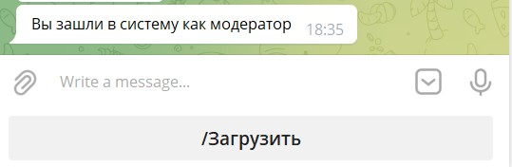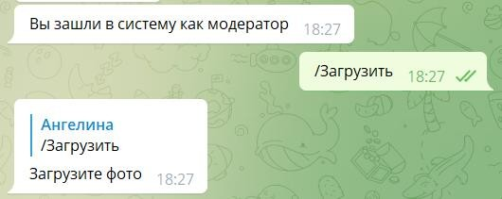

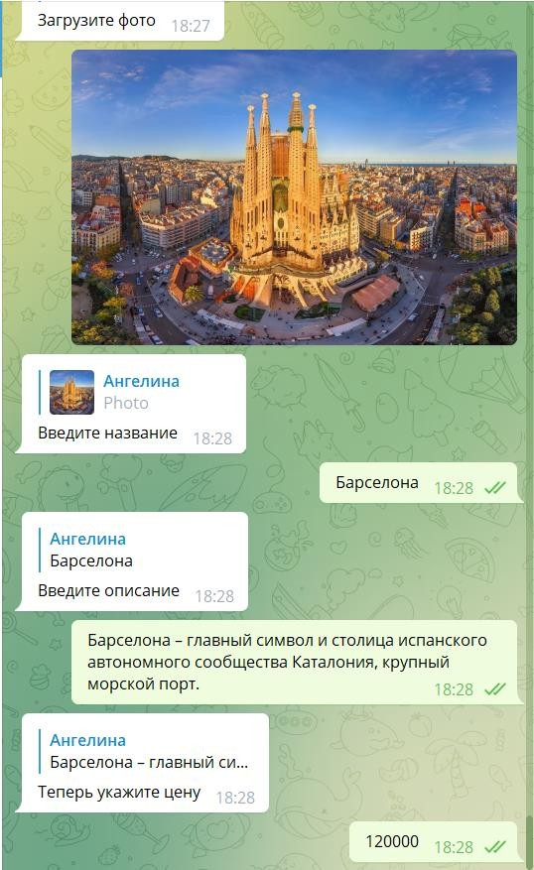

**Вывод новых данных:**

